Лексическая тема «Лето»
(для детей старшей логопедической группы)
Занятие 3
Задачи: активизация и актуализация словаря по теме, совершенствование грамматического строя речи, развитие связной речи, мышления, моторики, координация речи с движением
1.Рассматривание картины «Лето» и беседа по ней по вопросам (развитие диалогической речи)
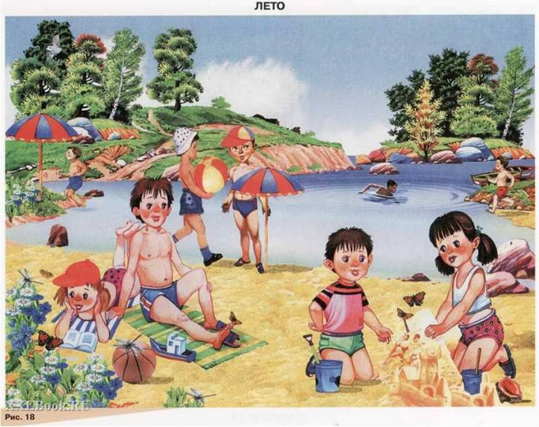
- Рассмотри картину и скажи, кого изобразил на ней художник?
- Что делают дети?
- Что делают мальчик и девочка, изображенные в правом нижнем углу картины?
- Что делают мальчик и девочка, изображенные в левом нижнем углу картины?
- Опиши, что делают дети, изображенные на заднем плане.
- Опиши природу, которую изобразил художник.
- Как выглядят дети, пришедшие на пляж?
2.Составление плана рассказа по картине (развитие мышления, связной речи)
Взрослый предлагает ребенку вместе составить план рассказа.
- С чего лучше всего начать рассказ?
- О чем можно рассказать потом?
- Чем ты закончишь рассказ?
3. Упражнение «Лето» (координация речи с движением)
Мы идем гулять.
Раз, два, три, четыре, пять.
Чтобы отдохнули ножки,
Мы пройдемся по дорожке. (Ходьба на месте)
На поляне дуб зеленый
Потянулся к небу кроной. (Потягивание – руки вверх)
Он на ветках среди леса
Щедро желуди повесил. (Потягивание – руки в стороны)
Чтоб сорвать в лесу цветочки,
Наклонимся до носочков. (Наклоны)
Раз – цветок, и два – цветок.
А потом сплетем венок. (Наклоны вперед)
4.Составление рассказа по картине «Лето» (развитие связной речи)
5.Чтение детям
Лето
Старый тополь у крылечка,
Луг в ромашках недалечко,
Грозы, ливни, рожь в цвету,
Медом пахнет за версту.
В темной чаще за делянкой
Пень тропинки сторожит.
Земляничная полянка
Красным солнышком лежит.
А.Екимов

Что такое лето?
— Что такое лето?
Не зима ли это?
— Удивительный вопрос!
Вы, надеюсь, не всерьёз?
— Что такое лето?
Не весна ли это?
— Ну какой же вы смешной —
Лето спутали с весной!
— Что ж такое лето?
Может, осень это?
— Это даже не смешно,
Посмотрите за окно...
Лето — это
Праздник, полный света.
Вся земля теплом согрета,
Всё в цветной наряд одето.
Это радуги с дождями,
Это ягоды с грибами,
Это песни до рассвета
И веселье у костра...
Что такое лето?
Это в жизни лучшая пора!
А. Усачев

И. С. Соколов-Микитов "Лето в лесу"
Хорошо и привольно летом в лесу.
Зелёной листвою одеты деревья. Пахнет грибами, спелой, душистой земляникой.
Громко поют птицы. Пересвистываются иволги, кукуют, перелетая с дерева на дерево, неугомонные кукушки. В кустах над ручьями заливаются соловьи.
В лесу под деревьями рыщут звери. Бродят медведи, пасутся лоси, резвятся весёлые белочки. В тёмной чаще скрывается разбойница-рысь.
У самой вершины старой ели, в густых ветвях, свили гнездо тетеревятники-ястребы. Много лесных тайн, сказочных чудес видят они с высокой тёмной вершины.

Летний рассвет
Кончилась летняя тёплая ночь. Занимается над лесом утренняя заря.
Над лесными полями ещё стелется лёгкий туман. Прохладной росою покрыта листва на деревьях.
Уже проснулись певчие птицы. Закуковала и поперхнулась спросонья кукушка.
«Ку-ку! Ку-кук-кук!» — звонко по лесу раздалось её кукованье.
Скоро взойдёт, обсушит росу тёплое солнышко. Привечая солнышко, ещё громче запоют птицы и закукует кукушка. Растает туман над поляной.
Вот с ночного промысла возвращается усталый зайчишка-беляк.
Много врагов у маленького зайчишки. Гонялась за ним хитрая лисица, пугал страшный филин, ловила разбойница-рысь.
От всех врагов ушёл маленький зайчишка.
Сказка "Замечательная пора".
Все в природе меняется. Яркая и дождливая осень уступает место морозной и вьюжной зиме. За зимушкой зимой приходит зеленая красавица весна. Но вот и весне-красне приходит время уйти. А за ней лето красное тут как тут, только его и ждали.
А лето-то ждали все обитатели волшебного леса. Первым делом звери лесные обрадовались. Маленькие новорожденные лисята, из нор повылезали и играют довольные на солнышке. И волчата тут как тут. Только им не до игры. Их мама волчица охотиться учит. А вот медвежата подальше в лес ушли и стали кушать все, что на пути попадется- это они так жир к зиме накапливать стали, чтоб спать потом не холодно было. Хорошо зверям летом -корма много, тепло, хорошо.
А птицы тоже рады-радехоньки теплому солнышку. Щебечут без умолку на все голоса, заслушаться можно. Но птичкам не только петь да летать с ветки на ветку нужно, их в гнездах маленькие птенчики дожидаются, которых кормить и согревать нужно. Ну да это не проблема- летом корма видимо-невидимо и жучков и паучков и стрекоз всяких. Довольны птички.
А насекомые? У них летом работы много. Муравьи в муравейнике копошатся, яички откладывают и потомство выводят, пчела мед полезный собирает, гусеницы в бабочек превращаются, а дождевой червяк землю в огородах рыхлит. Все пользу приносят -ведь лето пролетает быстро, а там и в спячку пора.
А цветочки-то, цветочки - бутоны свои распустили и так и манят своим ароматом, насекомых за нектаром приглашают. А на полянках ягодки из травки выглядывают, прямо в рот просятся. Красота-то какая, а аромат какой стоит!!!
Да и человек лету теплому рад. На речке купается, ягоды собирает, на солнышке греется. И всем-всем хочется, чтобы эта замечательная пора никогда не заканчивалась.

